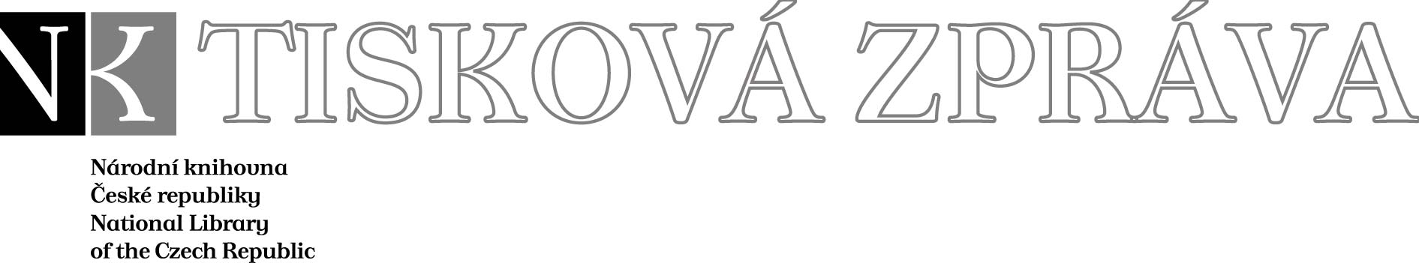
11. 5. 2006

Více najdete na www.nkp.cz a www.klementinum.cz <Pro novináře>

Pět staletí lotyšsko-českých literárních vztahů

9. – 27. května 2006

Lotyšské literatuře patřilo čestné místo na veletrhu Svět knihy Praha 2006 a vzápětí po jeho skončení ji přivítalo rovněž pražské Klementinum. Národní knihovna ČR zde společně s Lotyšskou národní knihovnou v Rize a Lotyšským velvyslanectvím v České republice otevřela výstavu Pět staletí lotyšsko-českých literárních vztahů. Autory expozice jsou Pavel Štoll a Ivan Malý, kteří mapují prostřednictvím archivních dokumentů a překladové literatury bohatou historii kulturních vztahů obou zemí. Z nejstarších dob připomínají například první vydání děl J. A. Komenského v Rize či působení hnutí ochranovských v Livonsku, ale nezapomínají ani na mimořádnou popularitu Haškových Osudů dobrého vojáka Švejka u lotyšských čtenářů. Na české straně stál u zrodu překladatelské tradice z lotyšského jazyka F. L. Čelakovský a po druhé světové válce založil studium lotyštiny na Filozofické fakultě Univerzity Karlovy Radegast Parolek (*1920) – legendární doyen mezi překladateli z baltských jazyků. V profilech je ale na výstavě představena i činnost dalších významných osobností lotyšsko-českých literárních vztahů. Expozice navíc nemíří jen do vzdálené historie – knihy vydané v letošním roce upozorňují na pozoruhodná lotyšská díla z posledních let a zároveň se jejich prostřednictvím představuje čtenářům nastupující překladatelská generace.

Pět staletí česko-lotyšských literárních vztahů

9. – 27. května 2006

Hlavní chodba Klementina – přízemí

Otevřeno denně, kromě neděle: 9.00 – 19.00 hod

V Lotyšsku znají Čelakovského i Haškova Švejka

Je málo známo, že česká a lotyšská kultura jsou spjaty pozoruhodně úzkými historickými vazbami, na jejichž počátku v luteránském Lotyšsku (respektive Livonsku) stáli pobělohorští exulanti z českých zemí. Už v 17. století byla v Rize vydána dvě díla J. A. Komenského a v následujícím století tu našlo mimořádný ohlas hnutí ochranovských, které pak stálo u zrodu lotyšského národního obrození, z něhož vzešli první literáti lotyšského původu. Lotyšští nevolníci tehdy přepisovali a mezi sebou šířili také spisy o upálení Mistra Jana Husa, o osudech Komenského jednoty bratrské a o pronásledování nekatolíků v českých zemích.

V 19. století obrozenec J. Alnáns přeložil Čelakovského báseň „Ne horoucnost povalečná“, která byla zhudebněna a dodnes se v Lotyšsku považuje za druhou národní hymnu. Husův odkaz zde byl nezáměrně aktualizován při pravopisné reformě na počátku 20. století, kdy po konzultacích s naším nejvýznamnějším letonistou J. Zubatým Lotyši převzali diakritický pravopis v mnohém podobný českému. Po němčině a ruštině se lotyština stala třetím jazykem na světě, do něhož byl přeložen Haškův Švejk, v Lotyšsku dnes nejpopulárnější české dílo, a o lotyšských sympatiích k české literatuře dostatečně svědčí úctyhodných více než sto dvacet knižních překladů.

Zájem z naší strany začal překlady snad největšího bohatství lotyšské kultury - folkloru, konkrétně lidových písní (tzv. dain), kterých bylo sebráno na 1,2 milionu a část z nich patří do seznamu kulturního dědictví UNESCO. Překladovou tradici u nás zahájil F. L. Čelakovský, po něm pokračoval A. Heyduk a nakonec R. Parolek, zakladatel naší literárněvědné baltistiky. Lotyšskou prózu začal nejprve překládat A. Koudelka (pod pseudonymem O.S.Vetti) a po válce nejproduktivněji V. Gaja. Lotyšský jazyk a literatura se od roku 1990 učí na dnešním Ústavu slavistických a východoevropských studií Filozofické fakulty UK a někteří absolventi tohoto oboru již mají za sebou své první překlady.

Například v loňském roce se setkala s velkým ohlasem dokumentární próza Sandry Kalniete „V plesových střevíčkách sibiřským sněhem“ v překladu M. Škrabala, která se stala prvním překladem z lotyšské literatury vzniklé po roce 1990. Na letošním veletrhu Svět knihy představila L. Matoušková českou verzi románu „Nespavost“ od A. Belse, autora u nás dobře známého už z Gajových překladů. Tento román byl zakázán sovětskou cenzurou a v Lotyšsku mohl vyjít až na samém začátku „zpívající revoluce“ v roce 1986, téměř dvacet let po svém vzniku. Oba začínající překladatelé spolu s rovněž debutující D. Šelelyovou dále vydávají antologii povídek, dnes nejvíce oceňovaného žánru lotyšské literatury, a to z pera předních současných prozaiček I. Ábele, N. Iksteny, A. Neiburgy a G. Repše. A další novinkou (v překladech P. Štolla P. Borkovce, A. Büchlera a L. Bělunkové) je Antologie současné lotyšské poezie, která představuje malý průřez tvorbou tří generací lotyšských básníků od šedesátých let až do současnosti.
Pavel Štoll,
kabinet baltistiky FF UK

Generální partner



Mediální partneři



Národní knihovna České republiky, Klementinum 190, 110 00 Praha 1, tel./fax: +420 221 663 277
e-mail: public.ur@nkp.cz
www.nkp.cz • www.klementinum.cz

